Due Diligence ESG da Expansão
  - Relatório ao Comitê de Investimento: o que a expansão leva junto e o que precisa estar resolvido antes
A expansão leva para novos mercados quatro riscos que a Lumis ainda não resolveu no Brasil: equidade, privacidade, transparência e governança. O crescimento só se sustenta com condições prévias e com uma métrica pública que mostre se o dano está caindo.
- Equidade: idosos de CEP D/E têm 31,8% de falso negativo, três vezes o melhor subgrupo, e a faixa D/E reclama oito vezes mais por paciente que a faixa A/B.
- Privacidade: nenhum dos seis contratos de dados passou por revisão jurídica, e a política para dados de saúde está em elaboração desde 2024.
- Compromisso público: a Lumis passa a publicar, a cada trimestre, o falso negativo por subgrupo.
Analisamos a expansão como o Vetor Capital a propõe, com dois novos países e o Lumis Insight virando plataforma, e dois casos do backlog: a expansão para o México e o módulo de risco de crédito para bancos [fonte: Cap. 2, 1.1 e Quadro 16].

1. O que é material
Cada tema recebeu duas notas: o dano que o negócio pode causar a pessoas e ao ambiente, e o risco financeiro que o tema traz para a Lumis. É material o tema com nota Alta em pelo menos um dos eixos.
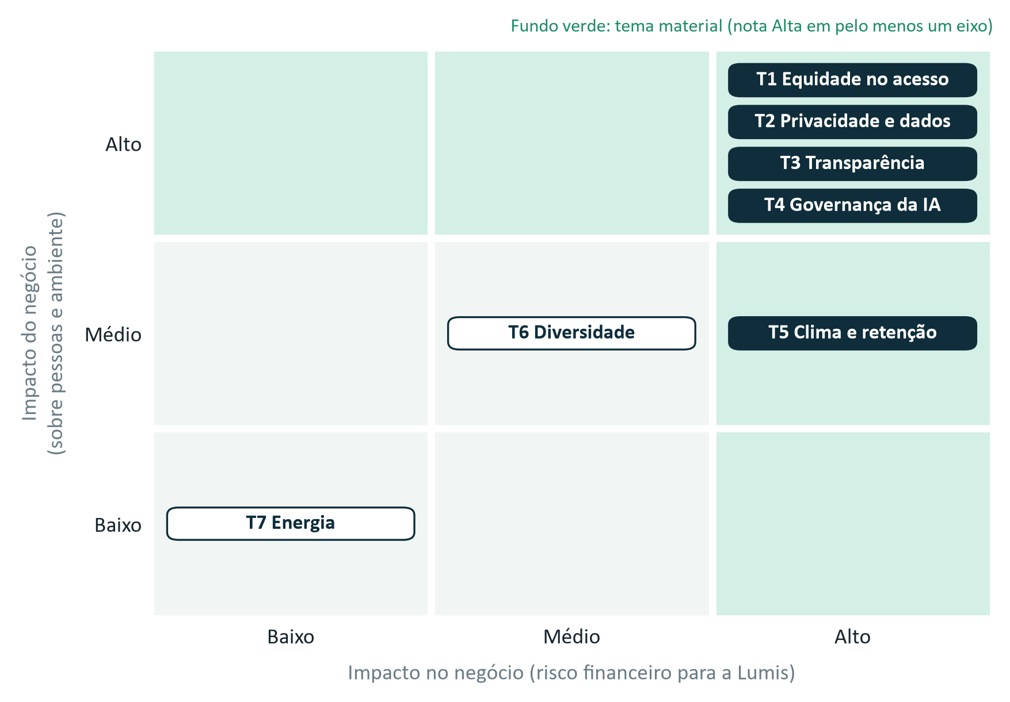
Figura 1. Matriz de materialidade dupla. Fonte: Cap. 2, Anexo A; notas da equipe.
Tema | Evidência principal | Dano a pessoas | Risco à Lumis
T1 Equidade no acesso | Falso negativo de 31,8% em 60+ de CEP D/E; a faixa D/E concentra 64% das reclamações [fonte: Cap. 2, Quadros 10 e 17] | Alto | Alto
T2 Privacidade e dados de saúde | 35,4% dos dados de clientes com autorização fraca; política sem versão aprovada desde 2024 [fonte: Cap. 2, Quadros 7 e 17] | Alto | Alto
T3 Transparência | 640 mil priorizações por mês com revisão humana de 2%; 94% divulgado contra 87,6% em campo [fonte: Cap. 2, Quadros 9, 11 e 12] | Alto | Alto
T4 Governança da IA | Sem comitê de ética ou de risco; só o CTO libera versões; 2 de 4 incidentes detectados pelo cliente [fonte: Cap. 2, Quadros 12 e 14] | Alto | Alto
T5 Clima e retenção | eNPS de −31 no time técnico; rotatividade de 27% no time de dados [fonte: Cap. 2, Quadro 15] | Médio | Alto
T6 Diversidade | Mulheres são 12% e pessoas negras 6% da liderança [fonte: Cap. 2, Quadro 17] | Médio | Médio
T7 Energia | 1.240 MWh por ano, 75% em inferência; 62% de fonte renovável [fonte: Cap. 2, Quadro 17] | Baixo | Baixo
Tabela 1. Temas, evidência e notas. Fonte: Cap. 2, Anexo A; notas da equipe.
Os temas T1 a T4 têm nota Alta nos dois eixos e já são problemas hoje. A expansão amplia cada um deles: mais clientes no mesmo modelo, populações sem histórico na base e dados de saúde cruzando fronteiras. Diversidade e energia ficam em monitoramento, porque os dados não mostram efeito relevante hoje; o consumo de energia, porém, cresce junto com a inferência [hipótese].

2. Quem pode ser prejudicado
O erro cresce com a idade e com a faixa de CEP. No grupo 60+ de CEP D/E, quase um em cada três pacientes que precisavam de prioridade não a recebe, e a empresa nunca cruzou as reclamações com esse desempenho [fonte: Cap. 2, Quadros 10 e 17].
A causa provável acompanha o modelo para qualquer mercado. Cinco variáveis que medem acesso ao sistema de saúde tanto quanto gravidade (atendimentos, custo acumulado, CEP, cobertura e faltas) somam 55,1% do peso [fonte: Cap. 2, Quadro 8; cálculo]. Quem usa menos o sistema parece menos grave e cai na fila [hipótese, coerente com o diagnóstico da Fase 1].
Frente | Grupo em risco | Por quê
Plataforma e novos países | Pessoas de baixa renda e com pouco acesso à rede de saúde | As variáveis de acesso penalizam quem usa menos o sistema [hipótese]. Perfil de acesso no país de destino: [não consta]
México | Subgrupos que a Lumis ainda não consegue identificar | Sem dado local de desfecho, a Lumis não sabe onde vai errar. O erro de hoje foi descoberto pelo cliente [fonte: Cap. 2, Quadro 14]
Crédito para bancos | Moradores de CEP de baixa renda e pessoas com pouco histórico financeiro | CEP e cobertura pesam 16,3% no modelo de saúde; reaproveitados, podem negar crédito por endereço [hipótese]
Tabela 2. Grupos em risco em cada frente da expansão. Fonte: Cap. 2, Anexo A; leitura da equipe.
O desempenho por sexo, raça ou cor e deficiência não é medido [não consta]. Não há como afirmar que esses grupos estão protegidos. Para medir o risco, propomos cinco indicadores:
Indicador | Limite proposto | Se passar do limite | Frequência
E1. Falso negativo por subgrupo e razão entre o pior e o melhor | Até 1,5 vez (hoje: 3,0) | Revisão humana obrigatória no subgrupo; se persistir, suspensão daquela decisão, como prevê o C2 | Quinzenal
E2. Reclamações por 1.000 pacientes, por subgrupo, cruzadas com o E1 | Nenhuma faixa acima de 2 vezes a média | Auditoria de equidade e investigação da causa | Mensal
E3. Reversão humana por subgrupo (registro do C3) | Diferença de até 2 vezes entre subgrupos | Revisão das variáveis de acesso | Mensal
E4. Representatividade dos dados no novo mercado | Amostra suficiente para medir o E1 em todo subgrupo | O mercado não entra em produção | Antes da entrada; depois, anual
E5. Aprovação no crédito por faixa de CEP | Mínimo de 0,8 da taxa da faixa com mais aprovações¹ | Revisão humana e retirada de CEP e cobertura do modelo | Mensal
Tabela 3. Indicadores de equidade. Limites propostos pela equipe; E1 e E2 retomam os indicadores 1 e 5 da Entrega 2.
A apuração fica com Yuri Nakamura (Dados), e a decisão de exigir revisão ou suspender o uso fica com o Head of AI Management, coordenador previsto no compromisso C4 [fonte: Cap. 2, Quadro 13; F1-E3]. Os cargos serão confirmados na Entrega 3.

3. Privacidade e dados sensíveis
Dado de saúde é dado pessoal sensível na LGPD (art. 5º, II)², e quase toda a base da Lumis é desse tipo.
- Revisão jurídica: nenhum dos seis instrumentos de dados foi revisado desde a assinatura. Dos 5,9 mi de registros de clientes, 35,4% têm autorização fraca ou nenhuma, e a Prisma vence em 12/2026 [fonte: Cap. 2, Quadro 7].
- Política: a política para dados de saúde está em elaboração desde 2024, sem versão aprovada [fonte: Cap. 2, Quadro 17].
- Perguntas sem resposta no caso: os dados do Vila Ipê começam em 2019, três anos antes do contrato; a autorização da Sanare depende de anonimização irreversível (art. 12); a origem dos dados sintéticos [não consta].
LGPD | O que diz | Onde a Lumis fica exposta
Art. 11 | Dado sensível só com consentimento específico ou nas hipóteses listadas, como tutela da saúde por serviços de saúde | Não fica claro qual hipótese cobre treinar com dados de um hospital um produto vendido a outros [hipótese]
Art. 11, § 4º | Vedado o uso compartilhado de dado de saúde para vantagem econômica, salvo na prestação de serviços de saúde | Plataforma que aprende com vários clientes e modelo de crédito treinado com dado de saúde [hipótese]
Art. 11, § 5º | Operadoras de planos de saúde não podem usar dado de saúde para selecionar riscos | Classificação de sinistros para 9 seguradoras, 74 mil decisões por mês, se alguma for operadora de saúde [hipótese] [fonte: Cap. 2, Quadros 3 e 12]
Art. 33 | Transferência internacional só com proteção adequada no destino ou garantias, como cláusulas contratuais | Todo novo país. Lei aplicável no México: [não consta]
Art. 52, II | Multa de até 2% do faturamento, limitada a R$ 50 mi por infração | O custo maior é retirar dados do treinamento e retreinar o modelo (Entrega 1)
Tabela 4. Pontos da LGPD que pesam na expansão. Fonte: Lei 13.709/2018; leitura da equipe, a confirmar com a DPO.
Para o crédito, propomos uma regra fixa: dado de saúde não entra no modelo de crédito, que deve ser treinado só com dados financeiros autorizados. Hoje, só o Banco Meridiano autoriza esse uso [fonte: Cap. 2, Quadro 7].
Indicador | Hoje | Meta | Frequência
P1. % dos registros de clientes em treinamento com autorização explícita e revisão jurídica | 0% com revisão jurídica; 64,6% com autorização explícita | 100% antes de qualquer frente nova; registro sem base sai do treinamento | Trimestral
P2. % dos acessos a dados de pacientes revisados nos últimos 90 dias (C5) | [não consta] | 100% | A cada 90 dias
P3. Incidentes de privacidade e dias até a ação corretiva (C5) | Sem categoria própria no registro de incidentes [fonte: Cap. 2, Quadro 14] | Registro no dia em que é identificado; ação corretiva documentada | Mensal
Tabela 5. Indicadores de privacidade. Responsável: Ana Beatriz Rangel (DPO), até a confirmação na Entrega 3.

4. A métrica que vamos publicar
A Lumis não publica hoje nenhuma métrica de impacto [fonte: Cap. 2, Quadro 17]. Propomos publicar a taxa de falso negativo da priorização de atendimento, por subgrupo de idade e faixa de CEP. Foi esse o número que o Hospital Vila Ipê calculou por conta própria e enviou com a notificação, e ele mede o dano mais grave do produto: o paciente que precisava de prioridade e não a recebeu.
Item | Definição
O que se publica | Falso negativo, sensibilidade e tamanho da amostra de cada subgrupo, mais a razão entre o pior e o melhor subgrupo e o valor do período anterior
Ponto de partida | De 10,6% a 31,8%; razão de 3,0 vezes (1º semestre de 2026) [fonte: Cap. 2, Quadro 10]
Meta | Razão de até 1,5 vez em 12 meses; nenhum subgrupo acima de 7,4%, o falso negativo da validação declarada, em 24 meses
Periodicidade | Trimestral, no site da Lumis e no relatório de cada cliente; acompanhamento interno quinzenal, como prevê o C2
Responsável | Head of AI Management publica; Yuri Nakamura (Dados) apura
Verificação | Auditoria independente uma vez por ano
Se piorar | Revisão humana obrigatória no subgrupo; suspensão do uso se persistir por dois ciclos quinzenais
Tabela 6. Ficha da métrica pública. Metas propostas pela equipe.
A sensibilidade é publicada junto para evitar que o número melhore às custas de marcar todos os pacientes como prioridade. Quando uma medida vira meta, ela deixa de ser boa medida (Goodhart) [fonte: Cap. 2, seção 2].

5. Condições para a expansão
Recomendamos que nenhuma frente nova entre em produção antes de:
- falso negativo por subgrupo dentro do limite no Brasil, ou com revisão humana obrigatória nos subgrupos acima dele;
- validação local, por subgrupo, em cada novo mercado;
- política de privacidade aprovada e os seis instrumentos de dados revisados, com aditivos para a Prisma (antes de 12/2026) e o Vila Ipê (antes de 03/2027);
- relatório de impacto à proteção de dados para a plataforma e para cada país (LGPD, art. 38);
- no crédito, dado de saúde fora do modelo e diferença de aprovação por faixa de CEP acompanhada desde o primeiro dia;
- métrica pública de falso negativo por subgrupo já publicada.
Nenhum ponto desta entrega contradiz os compromissos C1 a C5. A entrega dá limite e responsável aos compromissos C2 e C5, e a métrica pública cumpre o C1 com número. As condições acima seguem para o memorando ao conselho como condições prévias ao aporte.
Referências
1. ESTADOS UNIDOS. 29 CFR § 1607.4: Information on impact (Uniform Guidelines on Employee Selection Procedures). Disponível em: https://www.law.cornell.edu/cfr/text/29/1607.4. Acesso em: 7 out. 2026. Usada por analogia: a regra foi criada para seleção de emprego.
2. BRASIL. Lei nº 13.709, de 14 de agosto de 2018. Lei Geral de Proteção de Dados Pessoais (LGPD). Texto compilado. Disponível em: https://www.planalto.gov.br/ccivil_03/_ato2015-2018/2018/lei/l13709.htm. Acesso em: 7 out. 2026.
Dados da Lumis: Cap. 2, Anexo A. Cálculos, notas e limites são da equipe. O detalhamento está no material de apoio da pasta da entrega. A IA generativa (Claude Code, Anthropic) apoiou a análise, a conferência das fontes e a redação, com revisão da equipe.

